Giá lúa gạo hôm nay 11/7: Tiếp tục biến động trong phiên đầu tuần
Giá lúa gạo hôm nay 11/7 điều chỉnh từ 50 đồng/kg đến 200 đồng/kg tại nhiều địa phương. Từ nay đến tháng 8, nhất là trong tháng 7/2022, thời tiết ở Bắc Trung bộ còn nắng nóng kéo dài, nguy cơ khô hạn và phát sinh nhiều sâu bệnh hại lúa.

Giá lúa gạo hôm nay
Tại An Giang, giá lúa hôm nay (11/7) có một số thay đổi khi điều chỉnh tăng - giảm trái chiều tại hai giống lúa gạo được khảo sát. Theo đó, lúa OM 5451 giảm 50 đồng/kg xuống mức 5.900 - 6.000 đồng/kg. Lúa OM 18 tăng 100 đồng/kg, hiện thu mua trong khoảng giá 6.000 - 6.200 đồng/kg.
Các giống lúa khác trong bảng khảo sát tiếp tục đi ngang trong hôm nay. Cụ thể, lúa IR 50404 giữ mức 5.500 - 5.700 đồng/kg, lúa IR 50404 (khô) thu mua với giá là 6.500 đồng/kg, Đài Thơm 8 có giá là 6.000 - 6.200 đồng/kg, Nàng Hoa 9 chững lại khi neo trong khoảng 6.200 - 6.300 đồng/kg, Nàng Nhen (khô) đi ngang với giá 11.500 - 12.000 đồng/kg và lúa Nhật có giá là 7.000 - 7.500 đồng/kg.
Giá các loại nếp hôm nay giữ nguyên không đổi. T rong đó, nếp AG (tươi) có giá là 6.000 - 6.100 đồng/kg, nếp Long An (khô) thu mua với giá 7.600 đồng/kg, nếp ruột vẫn neo tại mốc 14.000 - 15.000 đồng/kg và nếp AG (khô) chững lại với giá 7.500 - 7.600 đồng/kg.
Giá lúa | ĐVT | Giá mua của thương lái (đồng) | Tăng (+), giảm (-) so với hôm qua
- Lúa Jasmine | kg | - | -
- Lúa IR 50404 | kg | 5.500 - 5.700 | -
- Lúa Đài thơm 8 | kg | 6.000 - 6.200 | -
- Lúa OM 5451 | kg | 5.900 - 6.000 | -50
- Lúa OM 380 | kg | - | -
- Lúa OM 18 | Kg | 6.000 - 6.200 | +100
- Lúa ST 24 | Kg | 8.300 - 8.400
- Lúa Nhật | Kg | 7.000 - 7.500 | -
- Nàng Hoa 9 | kg | 6.200 - 6.300 | -
- Lúa IR 50404 (khô) | kg | 6.500 | -
- Lúa Nàng Nhen (khô) | kg | 11.500 - 12.000 | -
- Nếp ruột | kg | 14.000 - 15.000 | -
- Nếp Long An (tươi) | kg | 6.100 - 6.300
- Nếp AG (tươi) |  | 6.000 - 6.100 | -
- Nếp AG (khô) | kg | 7.500 - 7.600 | -
- Nếp Long An (khô) | kg | 7.600 | -
Giá gạo |  | Giá bán tại chợ  (đồng) | Tăng (+), giảm (-) so với hôm qua
- Gạo thường | kg | 11.500 - 12.500 | -
- Gạo Nàng Nhen | kg | 20.000 | -
- Gạo thơm thái hạt dài | kg | 18.000 - 19.000 | -
- Gạo thơm Jasmine | kg | 15.000 - 16.000 | -
- Gạo Hương Lài | kg | 19.000 | -
- Gạo trắng thông dụng | kg | 14.000 | -
- Gạo Nàng Hoa | kg | 17.500 | -
- Gạo Sóc thường | kg | 14.000 | -
- Gạo Sóc Thái | kg | 18.000 | -
- Gạo thơm Đài Loan | kg | 20.000 | -
- Gạo Nhật | kg | 20.000 | -
- Cám | kg | 7.500 - 8.000 | -
Bảng giá lúa gạo hôm nay 11/7 tại tỉnh An Giang. (Nguồn: Sở NN&PTNT An Giang)
Với mặt hàng gạo, giá gạo nguyên liệu, thành phẩm chững lại sau phiên điều chỉnh tuần trước. Hiện giá gạo NL IR 504 ở mức 8.350 - 8.450 đồng/kg; gạo thành phẩm 8.800 – 8.850 đồng/kg. Với mặt hàng phụ phẩm, giá đi ngang. Hiện giá tấm IR 504 đứng ở mức 8.700 – 8.750 đồng/kg; cám khô 9.200 – 9.250 đồng/kg.
Giá gạo bán lẻ tại chợ An Giang không ghi nhận điều chỉnh mới. Giá gạo thường hiện neo tại mốc 11.500 - 12.500 đồng/kg, gạo Nàng Nhen đi ngang với giá 20.000 đồng/kg, gạo thơm thái hạt dài dao động trong khoảng 18.000 - 19.000 đồng/kg, gạo Sóc thường giữ mức 14.000 đồng/kg và gạo Nhật chững lại tại mốc 20.000 đồng/kg và cám với giá là 7.000 - 8.000 đồng/kg.
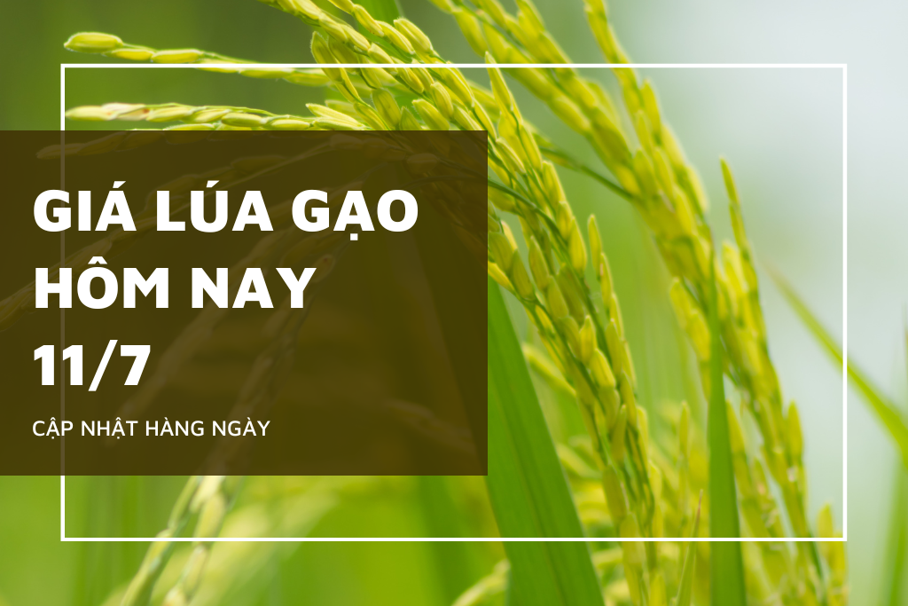
Ảnh minh họa: Nhã Lam
Giá lúa gạo hôm nay tại các tỉnh Đồng bằng sông Cửu Long biến động trái chiều giữa các địa phương. Tại Sóc Trăng, giá nhiều loại lúa giảm nhẹ như: TS24 có giá 8.300 đồng/kg, giảm 200 đồng/kg; Đài Thơm 8 là 6.800 đồng/kg, giảm 100 đồng/kg; OM 5451 là 6.700 đồng/kg; giảm 100 đồng/kg. Trong khi đó, tại Hậu Giang, giá lúa lại tăng ở một số loại như: IR 50404 là 6.500 đồng/kg, tăng 100 đồng/kg; RVT là 8.200 đồng/kg, tăng 100 đồng/kg; trong khi đó OM 18 giữ ổn định 6.800 đồng/kg.

Quảng Trị: Chú ý phòng trừ sâu bệnh hại lúa Hè Thu
Vụ Hè Thu 2022, Quảng Trị gieo cấy khoảng trên 22.300 ha lúa. Hiện cây lúa chuẩn bị bước vào giai đoạn làm đòng - trỗ bông, là giai đoạn quan trọng quyết định năng suất, theo báo Nông nghiệp Việt Nam.
Theo báo cáo từ Chi cục Trồng trọt và Bảo vệ thực vật (BVTV) Quảng Trị, hiện một số đối tượng sâu bệnh gây hại cục bộ trên lúa Hè Thu như: Chuột diện tích nhiễm 278 ha, tỉ lệ hại phổ biến 5 - 10%; ốc bươu vàng 66,5 ha; rầy 48 ha; bệnh vàng lá sinh lý, khô vằn, sâu cuốn lá nhỏ, nhện gié, sâu đục thân, bệnh bạc lá vi khuẩn, đạo ôn... gây hại rải rác các vùng trong toàn tỉnh.
Đặc biệt, theo kết quả phân tích mẫu vừa qua của Trung tâm BVTV vùng Khu 4, bệnh lùn sọc đen đã xuất hiện và gây hại tại HTX An Mỹ, xã Gio Mỹ. Đây là đối tượng bệnh hại đặc biệt nguy hiểm, gây hại lớn đến năng suất nếu không phát hiện và phòng trừ kịp thời.
Theo dự báo của Đài Khí tượng Thủy văn Quảng Trị, từ nay đến tháng 8/2022, nền nhiệt độ phổ biến ở mức cao hơn trung bình nhiều năm, tổng lượng mưa thấp hơn so với trung bình nhiều năm cùng thời kỳ.
Đặc biệt, trong tháng 7, nắng nóng sẽ tiếp diễn và kéo dài, ít mưa nên nguy cơ khô hạn sẽ diễn biến hết sức phức tạp, ảnh hưởng đến sinh trưởng phát triển của cây lúa. Đồng thời, tạo điều kiện thuận lợi cho các đối tượng sâu bệnh hại như: Rầy các loại, nhện gié, sâu cuốn lá, bệnh bạc lá vi khuẩn, khô vằn, bệnh vàng lá sinh lý do ngộ độc phèn và chất hữu cơ tiếp tục phát triển và gây hại mạnh.
Ngoài ra, các đối tượng khác như bệnh lùn sọc đen, thối thân, thối bẹ, thối gốc, lem lép hạt sẽ phát sinh và gây hại lúa giai đoạn làm đòng đến cuối vụ, đặc biệt bệnh đạo ôn có khả năng xuất hiện và gây hại trên lá và cổ bông trên các trà lúa chuẩn bị trổ.
Để đảm bảo cho cây lúa sinh trưởng phát triển và quản lý tốt các đối tượng dịch hại, Chi cục Trồng trọt và BVTV tỉnh Quảng Trị đề nghị các địa phương trong tỉnh thực hiện nghiêm các biện pháp để bảo vệ cây lúa.
Các địa phương tập trung các biện pháp chăm sóc cây lúa, bón thúc đòng đúng thời gian, bón phân cân đối, không bón thừa phân đạm (bón thúc đòng khi ruộng lúa có 10 - 20% số dảnh chuyển giai đoạn tượng khối sơ khởi (đòng đất, cây lúa chuyển qua giai đoạn làm đòng thường có các dấu hiệu như thắt eo ở chóp lá, lá cứng hơn và thẳng đứng, màu lá lúa chuyển vàng sinh lý).
Nên dùng phân chuyên dùng cho thúc đòng hoặc dùng phân đạm kết hợp với kali để bón thúc, tăng lượng kali và giảm lượng đạm. Tùy vào tình trạng của ruộng lúa để điều chỉnh lượng phân bón cho phù hợp, lượng kali khoảng 3 - 4 kg/sào, lượng đạm tùy vào tình hình tốt xấu của cây lúa để điều chỉnh hợp lý.
Những nơi mật độ rầy cao cần phun trừ kịp thời trước khi bón đòng để cây lúa phát triển làm đòng thuận lợi. Tăng cường thăm đồng thường xuyên, kiểm tra tình hình dịch hại để phòng trừ một cách kịp thời.

